新单位开户及人员增减补收操作指南

尊敬的企业家：
新成立单位在行政审批部门办理登记注册时，会同步完成社会保险登记。单位在用工后需要按以下流程办理单位参保登记及社保费代扣代缴手续：
1.开户
（1）登录青岛市人力资源和社会保障局官方网站（hrss.qingdao.gov.cn），点击【社保业务】进入具体菜单。

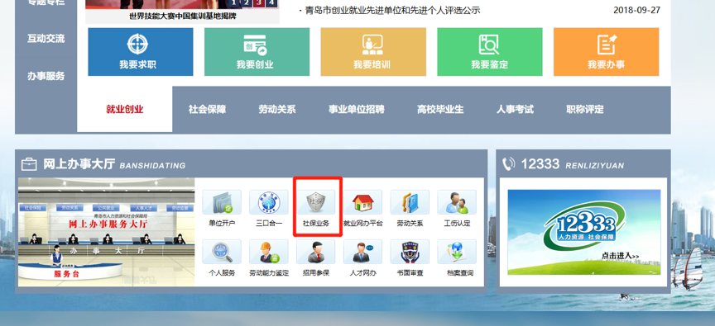

- 点击【请登录】，输入“用户名”、“密码”和“验证码”，登录单位用户，进行具体业务操作。

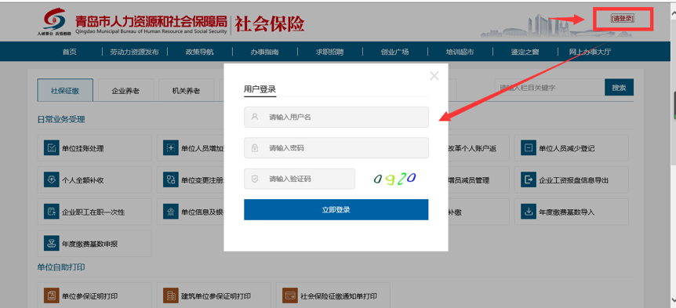

- 点击【账户管理】找到【单位新开户】进入此页面，依次输入信息。

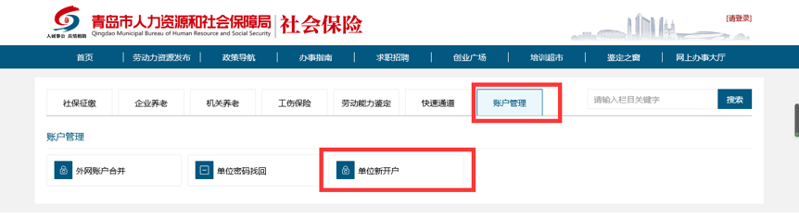
- 选择“接受”后，点击“确认”。

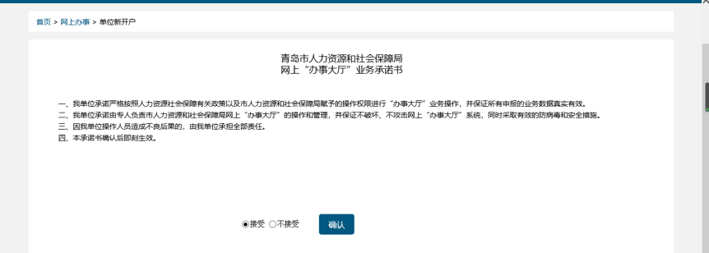

- 依次键入如下信息：统一信用代码→法人身份证号→校验码→点击“查询”（如能获取到法人信息直接默认填写，如获取不到会有提示报错）→填写注册单位信息→联系人→参保单位→缴费方式（“经办机构自收”和“银行托收”，选择“经办机构自收”可不填写银行信息，选择“银行托收”必须填写银行信息）→经办人联系手机→点击发送验证码→填写验证码→填写登录密码（1.密码长度需大于等于6位小于18位。2.新密码，必须且只能包含英文[a-zA-Z]和数字[0-9]字符）→确认登录密码→“提交”。 （特别提醒：新单位开户后，账号为单位的统一信用代码，密码是开户时单位经办人员设置的密码。开户成功后请记录好社保编号，如需办理银行代扣请用社保编号办理。开户为三口合一（即社保、就业、劳动关系）统一开户）。

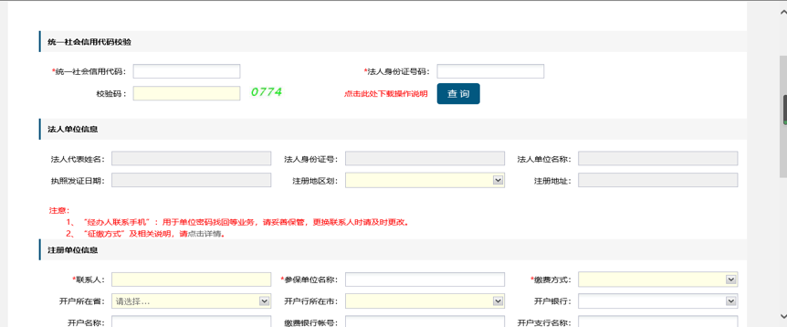

- 社会保险代扣代缴信息维护
若单位新开户时未及时办理社保费代扣代缴，按以下流程维护代扣代缴相关信息。
（1）点击【社保征缴】【联系方式与代扣账户维护】。

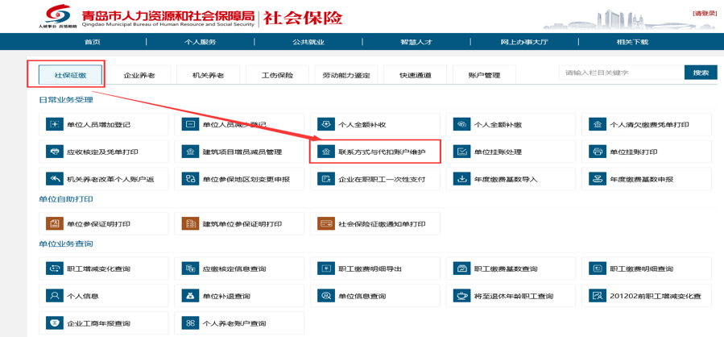

- 进入事项，依次输入“银行代扣账户信息”中的相关内容信息：征缴方式（选择“银行托收”）→开户所在省→开户所在市→开户银行→开户名称（单位名称）→缴费银行账号（开户行为农业银行的去掉开头的38）→开户支行名称→点击“提交”。

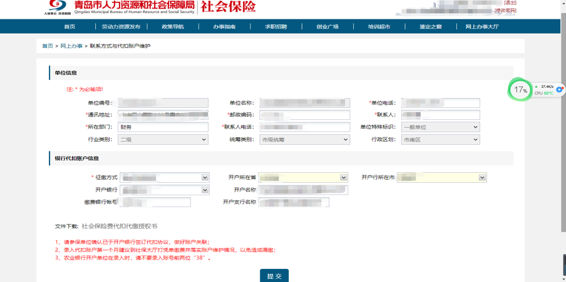

特别说明：
①修改联系方式与代扣账户之前不要忘记去开户行办理银行代扣的授权；
②录入代扣账户第一个月建议到社保大厅打凭单缴费并落实账户维护情况，以免造成漏缴。

外网如何操作社保增减人员、补保险手续？
登录青岛市人力资源和社会保障局官方网站（hrss.qingdao.gov.cn），点击【社保业务】进入具体菜单。
1.增加人员
（1）点击【社保征缴】【单位人员增加登记】进入此页面，依次输入信息。

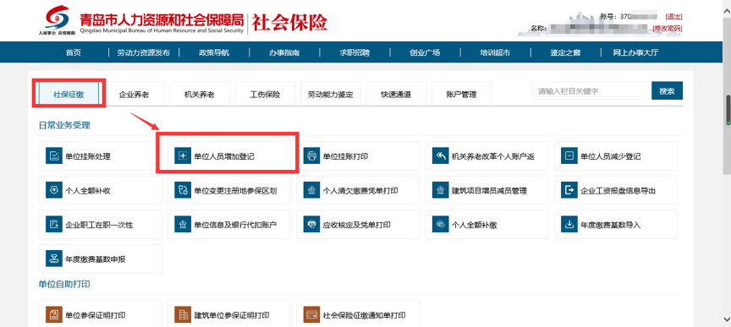

（2）个人基本信息：依次输入：身份证号→姓名→有效证件类型→省→市→户口所在地行政区划→户口性质→联系电话→通讯地址→参加工作日期→户口所在地。

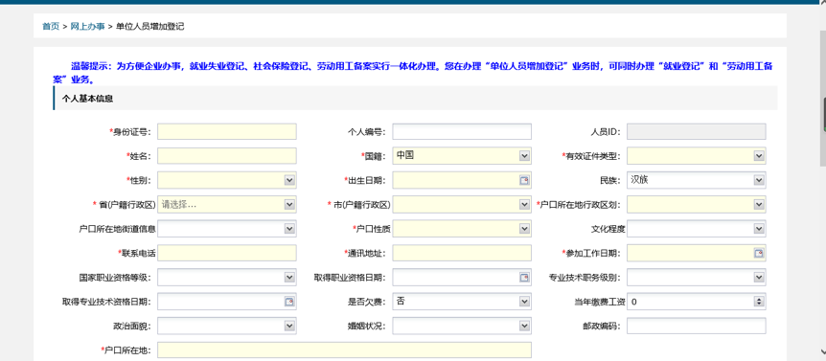

（3）参保信息: 增员原因（在职新参保或者续保）→增员年月（该人员在本单位正式参保时间）→月工资→上年月均工资（录入增员年月早于当前年度的需填写）

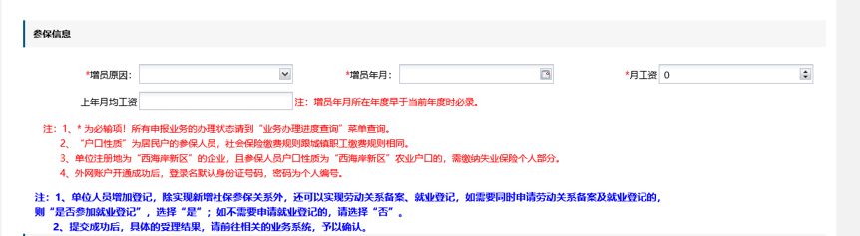

（4）就业信息：是否参加就登记默认为“是”→就业登记单位→就业编号→工种→劳动合同类型→合同签订日期→人员类别→合同开始日期→合同终止日期→上一劳动合同解除日期→“提交”（说明：劳动合同类型选择为固定期限的，合同开始日期和终止日期必须填写；劳动合同类型选择为无固定期限的，合同开始日期必须填写，终止日期可以不填写。）
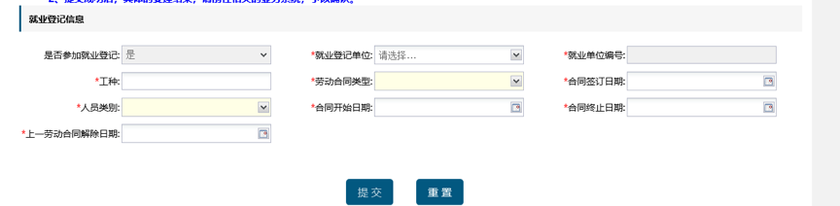

特别说明：新参保人员社保开户成功后账号默认为身份证号，密码为个人社保编号。
2.减少人员
（1）点击【社保征缴】【单位人员减少登记】进入此页面，依次输入信息。

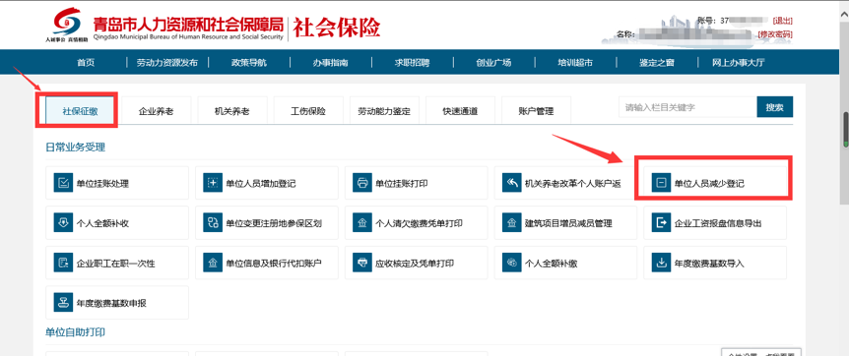

（2）人员停保：输入人员编号回车后→核对人员信息，选择“减员原因”。

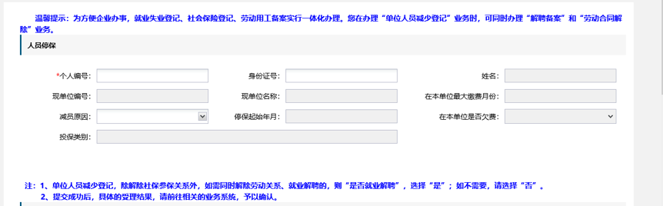

（3）就业解聘：是否办理就业解聘默认为“是”→选择“解聘原因”→选择“解除合同时间”→选择“就业解聘单位”→解聘单位编号→“提交”。
3.个人全额补收
办理完人员增加后，若新增人员需补缴社会保险费，通过“个人全额补收”模块进行操作。
（1）点击【社保征缴】【个人全额补收】进入此页面，依次输入信息。
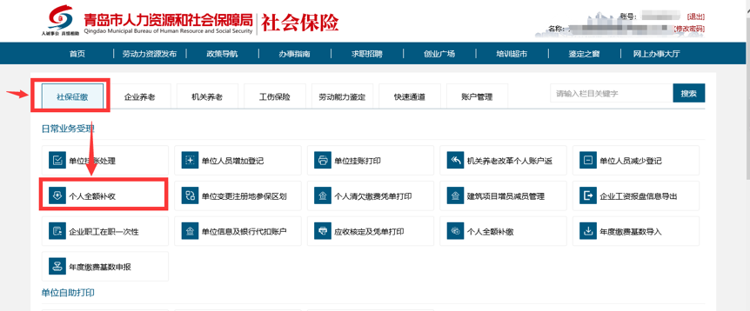

（2）输入个人编号后回车→录入“补收开始年月”、“补收终止年月”→点击“提交”。

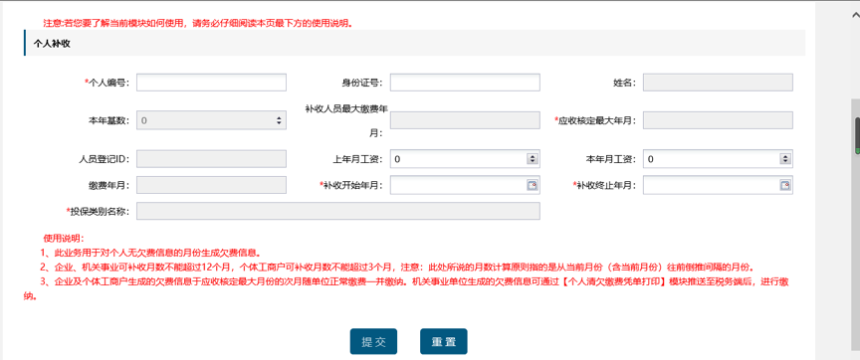

特此说明：企业补收不能超过12个月，个体工商户补收不超过3个月。若超过以上时限，请携带补收期间单位发放工资的原始财务凭证或确认其劳动关系的法律文书等证明材料到单位参保所在地社保经办机构窗口申请办理。

常用社保政策问答

社会保险缴费基数的意义是什么？
社会保险制度既要体现公平原则，又要体现激励和引导机制。缴费基数是体现激励机制的重要参数，与享受的社保待遇密切相关，也就是通俗讲的“多缴多得”。退休养老金、医保个人账户待遇、工伤定期待遇、生育产假待遇均与缴费基数挂钩，实行多缴多得。缴费基数规定最低标准，是为了确保参保职工领取的社会保险待遇能够保障其基本生活。用人单位不管职工工资高低，均按最低标准申报缴费基数，实际上是损害了职工的权益，逃避了单位应尽的义务。

最高、最低缴费基数规定
参保职工个人缴费基数以本人上年度月平均工资收入确定。参保单位如实申报职工本人月平均工资收入后，社会保险经办机构按缴费基数封顶保底有关规定予以核定。其中：职工本人月平均工资低于上年度全省全口径城镇单位就业人员平均工资的60%的，按上年度全省全口径城镇单位就业人员平均工资的60%缴费；超过上年度全省全口径城镇单位就业人员平均工资的300%的，按上年度全省全口径城镇单位就业人员平均工资的300%缴费，超过部分不计入缴费基数。
上年度全省全口径城镇单位就业人员平均工资未公布前，暂用上一年度使用的全省全口径城镇单位就业人员平均工资进行封顶保底，缴纳社会保险费。
上年度全省全口径城镇单位就业人员平均工资公布后，统一使用上年度全省全口径城镇单位就业人员平均工资重新封顶保底核定缴费基数，并对缴费差额统一进行补收。

根据国家统计局的规定，哪些项目不计入工资总额，在计算缴费基数时应予剔除?
(1)根据国务院发布的有关规定发放的创造发明奖、国家星火奖、自然科学奖、科学技术进步奖和支付的合理化建议和技术改进奖以及支付给运动员、教练员的奖金。
(2)有关劳动保险和职工福利方面的费用。职工保险福利费用包括医疗卫生费、职工死亡丧葬费及抚恤费、职工生活困难补助、文体宣传费、集体福利事业设施费和集体福利事业补贴、探亲路费、计划生育补贴、冬季取暖补贴、防暑降温费、婴幼儿补贴（即托儿补助）、独生子女牛奶补贴、独生子女费、“六一”儿童节给职工的独生子女补贴、工作服洗补费、献血员营养补助及其他保险福利费。
(3)劳动保护的各种支出。包括：工作服、手套等劳动保护用品，解毒剂、清凉饮料，以及按照国务院1963年7月19日劳动部等七单位规定的范围对接触有毒物质、矽尘作业、放射线作业和潜水、沉箱作业，高温作业等五类工种所享受的由劳动保护费开支的保健食品待遇。
(4)有关离休、退休、退职人员待遇的各项支出。
(5)稿费、讲课费及其他专门工作报酬。
(6)出差伙食补助费、误餐补助、调动工作的旅费和安家费。
(7)对自带工具、牲畜来企业工作的职工所支付的工具、牲畜等的补偿费用。
(8)实行租赁经营单位的承租人的风险性补偿收入。
(9)对购买本企业股票和债券的职工所支付的股息（包括股金分红）和利息。
(10)劳动合同制职工解除劳动合同时由企业支付的医疗补助费、生活补助费以及一次性支付给职工的经济补偿金。
(11)因录用临时工而在工资以外向提供劳动力单位支付的手续费和管理费。
(12)支付给家庭工人的加工费和按加工订货办法支付给承包单位的发包费用。
(13)支付给参加企业劳动的在校学生的补贴。
(14)由单位缴纳的各项社会保险、住房公积金。
(15)按照国家政策为职工建立的企业年金和补充医疗保险，其中单位按政策规定比例缴纳部分。

用人单位如何缴纳社会保险费？
(1)社会保险经办机构、参保单位和银行三方签订社会保险费扣费协议，此协议在用人单位办理社会保险登记时同时签订。
(2)社会保险经办机构于每月15日，核定当月应收社会保险费金额。
(3)参保单位每月25日前，将应缴社保费足额存入代扣银行账户。
(4)社会保险经办机构通过人民银行财税库行横向联网系统从用人单位指定的银行账户扣费。扣费成功后，由用人单位指定扣费银行负责出具社会保险费专用缴费票据。

职工未工作整月是否要缴当月保险费？
职工未工作整月的，若原单位当月已为其缴纳了社会保险费，新就业单位无需重复缴费；若当月未缴费，新就业单位需为其缴纳当月的社会保险费,缴费基数应按起薪当月（按劳动合同建立的起始月份确定）的工资收入作为缴费基数，起薪当月实际发放工资不满月的，应当折算成月工资收入作为缴费基数。

请问企业职工养老保险、失业保险、工伤保险的缴费比例分别是多少？
自2019年5月1日起，根据国家、省和市统一规定降低社会保险费率后，我市城镇企业职工养老保险单位缴费比例为16%，个人缴费比例为8%;失业保险单位缴费比例为0.7%，个人缴费比例为0.3%（农民工个人不缴费）;工伤保险单位缴费比例，一类至八类分别为0.05%、0.1%、0.18%、0.23%、0.28%、0.33%、0.4%、0.48%，职工个人不缴费。

